Socialpædagogisk støtte og aktivitetstilbud

Socialpædagogisk støtte og aktivitetstilbud

Socialpædagogisk støtte er til dig, hvis du har betydelig psykiske eller sociale problemer og ikke selv kan få din hverdag til at fungere, med støtte fra dit private netværk, behandling og andre tilbud fra kommunen.
Center for socialpsykiatri kan tilbyde at støtte dig og bruge samfundets øvrige tilbud ud fra dine præmisser. Støtten er frivillig, og vi forventer, at du deltager aktivt for at nå dine mål.
Tal med vores afklaringsteam, der kan forklare hvad støtten kunne være.

Kontakt en af os på følgende måder:

Send e-mail til post@vordingborg.dk

Udfyld emnefeltet med: Afklaring, dit cpr. nr. og telefonnummer.

Du vil blive kontaktet om et afklaringsmøde på et af vores væresteder. Du er også velkommen til kort at skrive, hvad du mener, vi skal tale om.

Ring til 29 36 10 61 og lav en aftale om et afklaringsmøde på det nærmeste Værested.

Afklaringsmøde
Ved afklaringsmødet på værestedet vil du møde to medarbejdere, der sammen med dig vil afklare, om vi kan støtte dig, og hvis du er berettiget til at få støtte, så laver de også en aftale med dig om, hvordan det skal foregå.

Hvis du ikke selv vil kontakte os, er du også velkommen til at bede en anden, som du har tillid til, om at kontakte os med din godkendelse. Du er altid velkommen til at tage en bisidder med til mødet.

Besøg et værested og aftal et afklaringsmøde
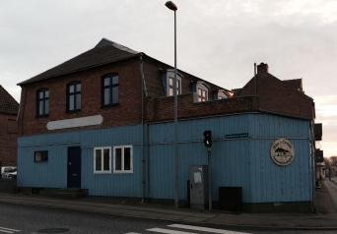
Ritas Corner,
Valdemarsgade 2/Boulevarden 6, 4760 Vordingborg

Åbningstider:
Søndag, mandag og tirsdag 12.00 – 19.00
Onsdag, torsdag og fredag 9.00 – 16.00
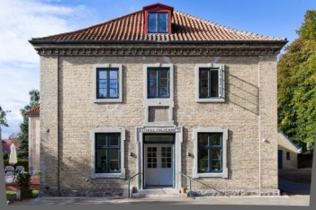
Oasen,
Rådhusgade 61,
4780 Stege

Åbningstider:
Alle dage på nær torsdag og lørdag 10.00 - 16.30
Torsdag er der åbent 10.00 - 13.00
Lørdag er der lukket
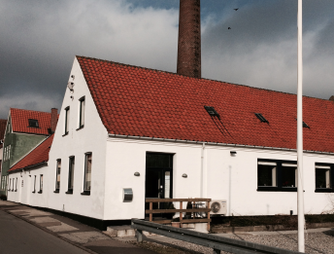
Toronto,
Prieses Stræde 5,
4720 Præstø

Åbningstider:
Mandag og onsdag 9.00 – 20.00
Tirsdag 9.00 – 16.00
Torsdag 9.00 – 16.30
Fredag 9.00 – 14.00

Vi glæder os til at møde dig.

Med venlig hilsen
Afklaringsteamet

